I Top 5 di Carl Hansen & Son
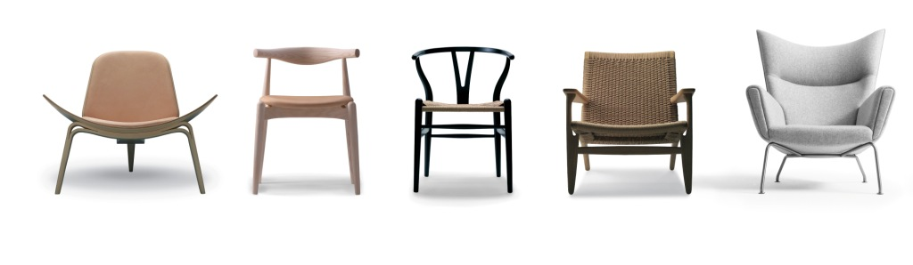
I 5 prodotti TOP di Carl Hansen & Son (da sinistra):
CH07 (The Shell Chair), CH20 (The Elbow Chair), CH24 (The Wishbone Chair), CH25 and CH445 (The Wing Chair)

CH07 – Shell Chair
La poltrona CH07 Shell Chair dall’aspetto scultoreo e dal design fluttuante. Spesso utilizzata in ambienti di rilievo, questa sedia può essere ammirata da tutti i lati - una sedia a tre gambe che assicura stabilità assoluta. Si abbina abitualmente con il coffee table CH008. La CH07 Shell Chair è prodotta in multistrato di legno curvato , la seduta e lo schienale possono essere rivestiti in tessuto o pelle su richiesto. Progettato da Hans J. Wegner nel 1963. Prezzo di listino da € 1.811,00 + IVA.

CH20 – Elbow Chair
Una semplice e funzionale sedia da pranzo - perfetta per l'accatastamento. Grazie allo schienale e la seduta orizzontali, diventa anche una sedia ideale da scrivania. La seduta realizzata in multistrato a 11 strati per la massima stabilità, è rivestita con tessuto o pelle. Progettato da Hans J. Wegner nel 1956, è stata introdotta nel 2005. Prezzo di listino da € 494,00 + IVA.

CH24 – Wishbone Chair
La sedia Wishbone Chair, conosciuta anche come la Y Chair, è una sedia da pranzo elegante, classica e leggera che invita al relax. La forma avvolgente superiore è curvata a vapore per migliorare la libertà di movimento e ulteriore comfort. Questo disegno è un capolavoro di artigianato compatto. Più di 100 le fasi del processo produttivo coinvolte nel lavoro manuale inclusa la seduta, che è intrecciata con 120 metri di papercord e può durare fino a 50 anni. Hans J. Wegner ha progettato la Wishbone Chair di Carl Hansen & Son nel 1949 e la produzione continua ininterrottamente dal 1950. Prezzo di listino da € 522,00 + IVA.

CH25
Una sedia classica e leggera, facilmente adattabile in un moderno salotto, in un giardino d'inverno o una cucina a vista. Ci vogliono più di 10 ore per intrecciare lo schienale e la seduta con il papercord , disponibile in naturale o nero. Progettata da Hans J. Wegner nel 1950. Prezzo di listino da € 2.193,00 + IVA.

CH445 – Wing Chair
Una poltrona CH445 di ottima fattura ed eccezionalmente confortevole, ha una struttura in massello di faggio imbottito. Le ali forniscono un buon supporto per la schiena, mentre la seduta, schienale e braccioli permettono libertà di movimento e posizioni più posti a sedere. La CH445 può essere utilizzata come pezzo singolo al centro di una stanza o contestualizzata in gruppo. E’ disponibile è disponibile con rivestimento in tessuto o in pelle a scelta, le gambe sono acciaio inox. Progettata da Hans J. Wegner nel 1960, con la poltrona è possibili abbinare il poggiapiedi CH446. Prezzo di listino da € 3.167,00 + IVA per la sedia e € 998,00
+ IVA per il poggiapiedi.

